ΕΙΣΗΓΗΤΙΚΗ ΕΚΘΕΣΗ
στο σχέδιο νόμου «Κύρωση της Συμφωνίας μεταξύ του Υπουργείου Γεωργίας της Ελληνικής Δημοκρατίας και του Υπουργείου Γεωργίας και Μεταποίησης της Δημοκρατίας της Μολδαβίας για οικονομική, επιστημονική και τεχνική συνεργασία στον τομέα της γεωργίας και των τροφίμων»

Προς τη Βουλή των Ελλήνων

Με το προτεινόμενο σχέδιο νόμου κυρώνεται νομοθετικά η Συμφωνία μεταξύ του Υπουργείου Γεωργίας της Ελληνικής Δημοκρατίας και του Υπουργείου Γεωργίας και Μεταποίησης της Δημοκρατίας της Μολδαβίας για οικονομική, επιστημονική και τεχνική συνεργασία στον τομέα της γεωργίας και των τροφίμων, που υπογράφηκε στην Αθήνα την 1η Νοεμβρίου 1999.
Με την υπό κύρωση Συμφωνία επιδιώκεται η ανάπτυξη της συνεργασίας στον τομέα της γεωργίας και των τροφίμων μεταξύ Ελλάδας και Μολδαβίας προς αμοιβαίο όφελος των δύο χωρών.
Ειδικότερα με την υπό κύρωση Συμφωνία προβλέπεται:
α) Οι επί μέρους τομείς τους οποίους περιλαμβάνει η Συμφωνία και οι τρόποι υλοποίησης της συνεργασίας στον τομέα της γεωργίας (Άρθρα 1, 2 και 3).
β) Η σύσταση Μικτής Ελληνο Μολδαβικής Υποεπιτροπής Συνεργασίας στον τομέα της γεωργίας, η οποία θα αποτελείται από εκπροσώπους των Υπουργείων Γεωργίας των δύο χωρών και όπου απαιτείται από εκπροσώπους συνεταιριστικών και ιδιωτικών φορέων των δύο χωρών και θα συνέρχεται περιοδικά και εναλλάξ στην Αθήνα και το Κισινάου. Η Μικτή Υποεπιτροπή θα λειτουργεί στα πλαίσια της Μικτής Επιτροπής Οικονομικής, Βιομηχανικής, Επιστημονικής και Τεχνικής Συνεργασίας, που προβλέπεται από το άρθρο 5 της Συμφωνίας μεταξύ της Κυβέρνησης της Ελληνικής Δημοκρατίας και της Κυβέρνησης της Δημοκρατίας της Μολδαβίας για οικονομική, βιομηχανική, επιστημονική και τεχνική συνεργασία και θα είναι αρμόδια για τη διευκόλυνση υλοποίησης της Συμφωνίας, την επίλυση των προβλημάτων που ενδέχεται να προκύψουν κατά την υλοποίηση, την ανασκόπηση των εξελίξεων που θα λαμβάνουν χώρα μεταξύ δύο συνόδων, την εξέταση και έγκριση προτάσεων για συνεργασία σε ειδικούς τομείς και επί μέρους θέματα και τη θέσπιση οδηγιών και προτεραιοτήτων. Για την αποτελεσματικότερη και ευκολότερη εκτέλεση των καθηκόντων της η Μικτή Υποεπιτροπή μπορεί να συνιστά Ομάδες Εργασίας (Άρθρα 4 και 5).
γ) Ο τρόπος κάλυψης των δαπανών που θα προκύψουν από την υλοποίηση της Συμφωνίας (Άρθρο 6).
δ) Ο χρόνος και η διαδικασία σύμφωνα με την οποία θα τεθεί σε ισχύ η Συμφωνία, καθώς και η διάρκεια της (Άρθρο 7).
ε) Η δυνατότητα και διαδικασία τροποποίησης, παράτασης και καταγγελίας της Συμφωνίας (Άρθρο 8).
Τα ανωτέρω θέματα ρυθμίζει η υπόψη Συμφωνία η οποία υποβάλλεται, σύμφωνα με το άρθρο 28 παρ. 1 του Συντάγματος, για κύρωση με το προτεινόμενο νομοσχέδιο, το οποίο με κάθε άρθρο του ειδικότερα ορίζει:
Με το άρθρο πρώτο, κυρώνεται η προαναφερόμενη Συμφωνία.
Με το άρθρο δεύτερο, παρέχεται η δυνατότητα στον Υπουργό Γεωργίας και στον κατά περίπτωση συναρμόδιο Υπουργό να ρυθμίζουν με αποφάσεις τους λεπτομέρειες εφαρμογής της Συμφωνίας.
Με το άρθρο τρίτο, ορίζεται ότι ο νόμος θα ισχύσει από τη δημοσίευση του στην Εφημερίδα της Κυβερνήσεως, η δε κυρούμενη Συμφωνία σύμφωνα με το άρθρο 7 αυτής.
Τα ανωτέρω θέματα αντιμετωπίζονται με προτεινόμενο νομοσχέδιο, το οποίο θέτουμε υπόψη σας για ψήφιση.
Αθήνα, 22 Ιουνίου 2000
ΟΙ ΥΠΟΥΡΓΟΙ
ΕΞΩΤΕΡΙΚΩΝ ΟΙΚΟΝΟΜΙΚΩΝ
Γ. Α. Παπανδρέου Γ. Παπαντωνίου
ΓΕΩΡΓΙΑΣ
Γ. Ανωμερίτης

ΣΧΕΔΙΟ ΝΟΜΟΥ
Κύρωση της Συμφωνίας μεταξύ του Υπουργείου Γεωργίας της Ελληνικής Δημοκρατίας και του Υπουργείου Γεωργίας και Μεταποίησης της Δημοκρατίας της Μολδαβίας για οικονομική, επιστημονική και τεχνική συνεργασία στον τομέα της γεωργίας και των τροφίμων

Άρθρο πρώτο
Κυρώνεται και έχει την ισχύ, που ορίζει το άρθρο 28 παρ. 1 του Συντάγματος, η Συμφωνία μεταξύ του Υπουργείου Γεωργίας της Ελληνικής Δημοκρατίας και του Υπουργείου Γεωργίας και Μεταποίησης της Δημοκρατίας της Μολδαβίας για οικονομική, επιστημονική και τεχνική συνεργασία στον τομέα της γεωργίας και των τροφίμων, η οποία υπογράφηκε στην Αθήνα την 1η Νοεμβρίου 1999, της οποίας το κείμενο σε πρωτότυπο στην ελληνική και αγγλική γλώσσα έχει ως εξής:
ΣΥΜΦΩΝΙΑ
ΜΕΤΑΞΥ ΤΟΥ ΥΠΟΥΡΓΕΙΟΥ ΓΕΩΡΓΙΑΣ ΤΗΣ
ΕΛΛΗΝΙΚΗΣ ΔΗΜΟΚΡΑΤΙΑΣ ΚΑΙ ΤΟΥ ΥΠΟΥΡΓΕΙΟΥ
ΓΕΩΡΓΙΑΣ ΚΑΙ ΜΕΤΑΠΟΙΗΣΗΣ ΤΗΣ ΔΗΜΟΚΡΑΤΙΑΣ
ΤΗΣ ΜΟΛΔΑΒΙΑΣ ΓΙΑ ΟΙΚΟΝΟΜΙΚΗ, ΕΠΙΣΤΗΜΟΝΙΚΗ
ΚΑΙ ΤΕΧΝΙΚΗ ΣΥΝΕΡΓΑΣΙΑ ΣΤΟΝ ΤΟΜΕΑ
ΤΗΣ ΓΕΩΡΓΙΑΣ ΚΑΙ ΤΩΝ ΤΡΟΦΙΜΩΝ
Το Υπουργείο Γεωργίας της Ελληνικής Δημοκρατίας και το Υπουργείο Γεωργίας και Μεταποίησης της Δημοκρατίας της Μολδαβίας, στο εξής αναφερόμενα ως τα «Συμβαλλόμενα Μέρη»,
ΕΠΙΘΥΜΩΝΤΑΣ να υλοποιήσουν τη Συμφωνία μεταξύ της Κυβέρνησης της Ελληνικής Δημοκρατίας και της Κυβέρνησης της Δημοκρατίας της Μολδαβίας για οικονομική, βιομηχανική, επιστημονική και τεχνική συνεργασία, που υπεγράφη στην Αθήνα, στις 23 Μαρτίου 1998,
ΕΠΙΘΥΜΩΝΤΑΣ να αναπτύξουν και να προωθήσουν την οικονομική, επιστημονική και τεχνική συνεργασία στον τομέα της γεωργίας και των τροφίμων,
ΘΕΩΡΩΝΤΑΣ ότι η Ελληνική Δημοκρατία, ως Κράτος Μέλος της Ευρωπαϊκής Ένωσης, υποχρεούται να τηρεί τη νομοθεσία της Ευρωπαϊκής Ένωσης και να λειτουργεί σύμφωνα με αυτήν.
ΣΥΜΦΩΝΗΣΑΝ ΤΑ ΕΞΗΣ:

Άρθρο 1
Στα πλαίσια των αρμοδιοτήτων τους και σύμφωνα με την ισχύουσα νομοθεσία, τα Συμβαλλόμενα Μέρη θα στηρίξουν και θα ενθαρρύνουν την εγκατάσταση επιχειρήσεων, θα προωθούν οικονομικές, επιστημονικές και τεχνικές συναντήσεις μεταξύ των οικονομικών, διοικητικών υπηρεσιών και ερευνητικών κέντρων στον τομέα της γεωργίας και των τροφίμων.

Άρθρο 2
Η συνεργασία στον τομέα της γεωργίας και των τροφίμων θα περιλαμβάνει, ενδεικτικά, τα εξής:
-φυτική παραγωγή, συμπεριλαμβανόμενης της παραγωγής οπωροκηπευτικών,
-ζωική παραγωγή,
-παραγωγή ζωοτροφών,
-μετασυλλεκτική επεξεργασία και μεταποίηση (εμπορία),
-γεωργική έρευνα,
-γεωργικές εφαρμογές και εκπαίδευση,
-αποθήκευση γεωργικών προϊόντων,
-βιοτεχνολογία,
-φυτοϋγειονομικός έλεγχος,
-κτηνιατρικές υπηρεσίες,
-αλιεία,
-δάση,
-διαχείριση του εδάφους και χαρτογράφηση,
-εκμηχάνιση της γεωργίας,
-έγγειες βελτιώσεις, συμπεριλαμβανομένου του τομέα των αρδεύσεων,
-προστασία των φυσικών πόρων και του περιβάλλοντος.

Άρθρο 3
Η συνεργασία στον τομέα της γεωργίας θα υλοποιείται με:
α) ανταλλαγή επιστημονικής και τεχνικής πληροφόρησης και τεκμηρίωσης,
β) ανταλλαγή γενετικού και βιολογικού υλικού,
γ) ανταλλαγή πληροφοριών σχετικά με τις εξελίξεις στην επιστημονική έρευνα,
δ) ανταλλαγή επισκέψεων εμπειρογνωμόνων και συμβούλων,
ε) οργάνωση εκπαιδευτικών προγραμμάτων, σεμιναρίων, συνεδρίων και συναντήσεων σε αμφότερες τις χώρες,
στ) τριμερή συνεργασία (με άλλες χώρες, την Ευρωπαϊκή Ένωση ή / και διεθνείς οργανισμούς), με σκοπό τη διευκόλυνση της οικονομικής αναμόρφωσης και την ανάπτυξη και υλοποίηση περιφερειακών προγραμμάτων που στοχεύουν στη βελτίωση της παραγωγής και των συστημάτων εμπορίας,
ζ) ενθάρρυνση των μικτών επιχειρήσεων των δύο χωρών, περιλαμβανομένων και των επιχειρήσεων παραγωγής εισροών, διακίνησης και εξωτερικού εμπορίου.

Άρθρο 4
Τα Συμβαλλόμενα Μέρη συμφώνησαν να συστήσουν μία Μικτή Ελληνο Μολδαβική Υπό Επιτροπή Συνεργασίας στον Τομέα της Γεωργίας. Η Υπό Επιτροπή αυτή θα αποτελείται από εκπροσώπους των Υπουργείων Γεωργίας και, όπου απαιτείται, από εκπροσώπους συνεταιριστικών και ιδιωτικών φορέων των δύο χωρών.
Η Μικτή Υπό Επιτροπή Συνεργασίας στον Τομέα της Γεωργίας θα λειτουργεί στα πλαίσια της Μικτής Επιτροπής Οικονομικής, Βιομηχανικής, Επιστημονικής και Τεχνικής Συνεργασίας που προβλέπεται στο άρθρο 5 της Συμφωνίας μεταξύ της Κυβέρνησης της Ελληνικής Δημοκρατίας και της Κυβέρνησης της Δημοκρατίας της Μολδαβίας για Οικονομική, Βιομηχανική, Επιστημονική και Τεχνική Συνεργασία.
Η Μικτή Υπό Επιτροπή Συνεργασίας στον Τομέα της Γεωργίας θα συνέρχεται περιοδικά και εναλλακτικά στην Αθήνα και στο Κισινάου, σε ημερομηνίες που θα καθορίζονται, κάθε φορά, δια της διπλωματικής οδού.

Άρθρο 5
Η Μικτή Υπό Επιτροπή θα είναι αρμόδια για:
-τη διευκόλυνση της υλοποίησης της παρούσας Συμφωνίας,
-την επίλυση προβλημάτων που ενδέχεται να προκύψουν κατά την υλοποίηση,
-την ανασκόπηση των εξελίξεων που θα λαμβάνουν χώρα μεταξύ δύο συνόδων,
-την εξέταση και έγκριση προτάσεων για συνεργασία σε ειδικούς τομείς και επί μέρους θέματα, όπως αυτά που αναφέρονται ενδεικτικά στο άρθρο 2,
-τη θέσπιση οδηγιών και προτεραιοτήτων για την εξέλιξη που τίθεται ως στόχος μέχρι την επόμενη σύνοδο.
Εφόσον κρίνεται αναγκαίο η Μικτή Υπό Επιτροπή Συνεργασίας στον Τομέα της Γεωργίας μπορεί να συστήνει Ομάδες Εργασίας, με σκοπό την αποτελεσματικότερη και ευκολότερη εκτέλεση των καθηκόντων της.

Άρθρο 6
Όλες οι δαπάνες που θα προκύπτουν από την ανταλλαγή επισκέψεων αντιπροσωπειών, εμπειρογνωμόνων και συμβούλων θα καλύπτονται από την αποστέλλουσα χώρα. Η χώρα υποδοχής πρέπει να έχει ενημερωθεί σχετικά με τις επισκέψεις, ένα μήνα πριν την άφιξη.
Τα Συμβαλλόμενα Μέρη θα διερευνήσουν τις δυνατότητες εξασφάλισης χρηματοδοτικών πόρων από την Ευρωπαϊκή Ένωση ή και από διεθνείς οργανισμούς και χρηματοδοτικούς φορείς.
Η εκ μέρους των Συμβαλλόμενων Μερών αναλαμβανόμενη χρηματοδότηση θα υπόκειται στην ύπαρξη ή μη των χρηματοδοτικών πόρων στα δύο μέρη.
Οι δραστηριότητες που αναλαμβάνονται στο πλαίσιο του Προγράμματος Κρατικής Διμερούς Αναπτυξιακής Βοήθειας/Συνεργασίας, θα χρηματοδοτούνται από την Ελληνική Πλευρά.

Άρθρο 7
Η παρούσα Συμφωνία πρόκειται να τεθεί σε ισχύ κατά την ημερομηνία της τελευταίας διακοινώσεως, με την οποία τα Συμβαλλόμενα Μέρη γνωστοποιούν, δια της διπλωματικής οδού, ότι έχουν ολοκληρωθεί οι απαιτούμενες, κατά την εσωτερική του έννομη τάξη, διαδικασίες για τη θέση σε ισχύ και την ενεργοποίηση της Συμφωνίας. Η Συμφωνία θα παραμείνει σε ισχύ για μία περίοδο πέντε (5) ετών.

Άρθρο 8
Η Συμφωνία δύναται να τροποποιηθεί με αμοιβαία συγκατάθεση. Για την οποιαδήποτε τροποποίηση της Συμφωνίας θα ακολουθείται η διαδικασία σύμφωνα με το άρθρο 7.
Η ισχύς της παρούσας Συμφωνίας παρατείνεται αυτόματα για μία πρόσθετη περίοδο πέντε (5) ετών από την ημερομηνία λήξης, εκτός αν καταγγελθεί από ένα από τα Συμβαλλόμενα Μέρη. Για την καταγγελία απαιτείται η αποστολή, τουλάχιστον έξι (6) μήνες ενωρίτερα, έγγραφης δήλωσης του ενδιαφερόμενου Μέρους προς το άλλο Μέρος σχετικά με τη βούληση του να καταγγείλει τη Συμφωνία. Παρά τη λήξη της Συμφωνίας, οι δραστηριότητες που βρίσκονται σε εξέλιξη θα συνεχίζονται, μέχρι να ολοκληρωθούν.
Λαμβάνοντας υπόψη τις διεθνείς της υποχρεώσεις, η Κυβέρνηση της Ελληνικής Δημοκρατίας, κατά την εφαρμογή της παρούσας Συμφωνίας, θα τηρεί τις δεσμεύσεις που προκύπτουν από την ιδιότητα της ως μέλους της Ευρωπαϊκής Ένωσης.

Σε πιστοποίηση των ανωτέρω, οι υπογραφόμενοι, όντας δεόντως εξουσιοδοτημένοι από τις Κυβερνήσεις των χωρών τους, υπέγραψαν την Συμφωνία.
Έγινε στην Αθήνα, την 1η Νοεμβρίου 1999, σε δύο πρωτότυπα, στην ελληνική, στην μολδαβική και στην αγγλική γλώσσα, ίδιας ισχύος.
Σε περίπτωση διαφωνίας ως προς την ερμηνεία, υπερισχύει το αγγλικό κείμενο.
ΓΙΑ ΤΟ ΥΠΟΥΡΓΕΙΟ ΓΙΑ ΤΟ ΥΠΟΥΡΓΕΙΟ ΓΕΩΡΓΙΑΣ
ΓΕΩΡΓΙΑΣ ΤΗΣ ΚΑΙ ΜΕΤΑΠΟΙΗΣΗΣ
ΕΛΛΗΝΙΚΗΣ ΤΗΣ ΔΗΜΟΚΡΑΤΙΑΣ
ΔΗΜΟΚΡΑΤΙΑΣ ΤΗΣ ΜΟΛΔΑΒΙΑΣ
(υπογραφή) (υπογραφή)
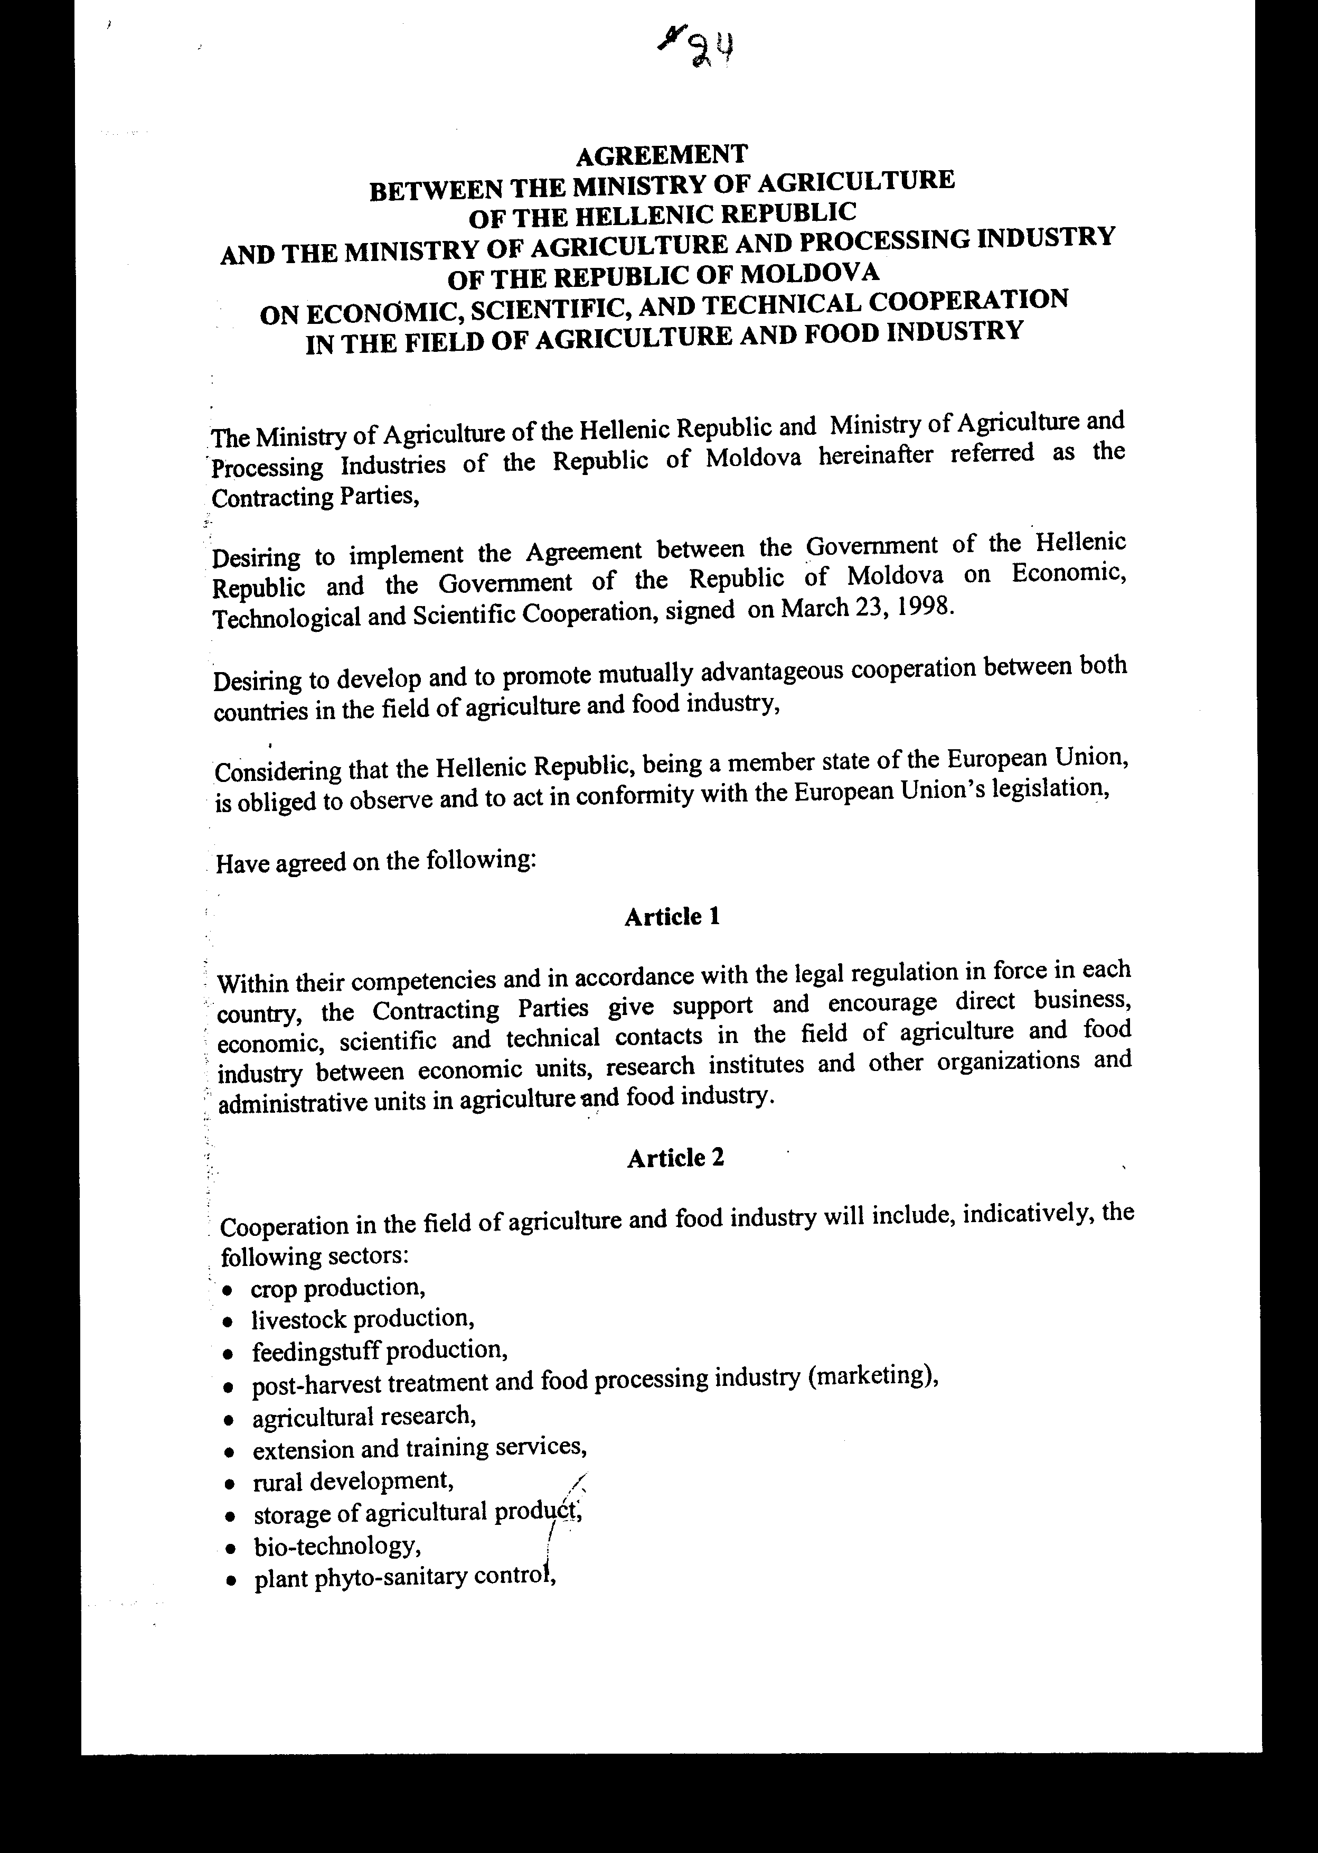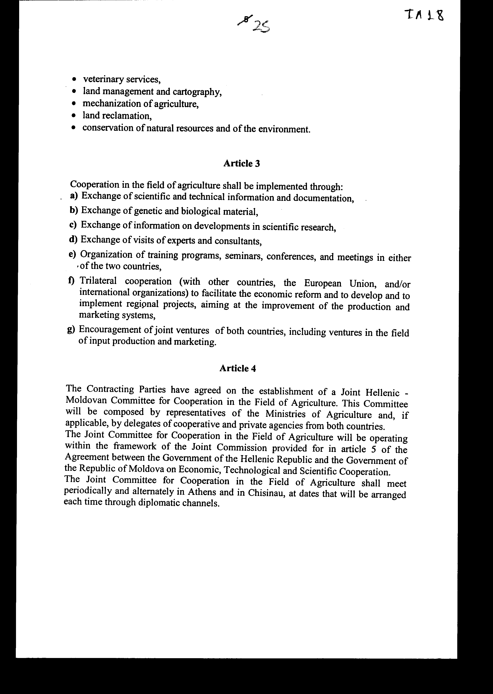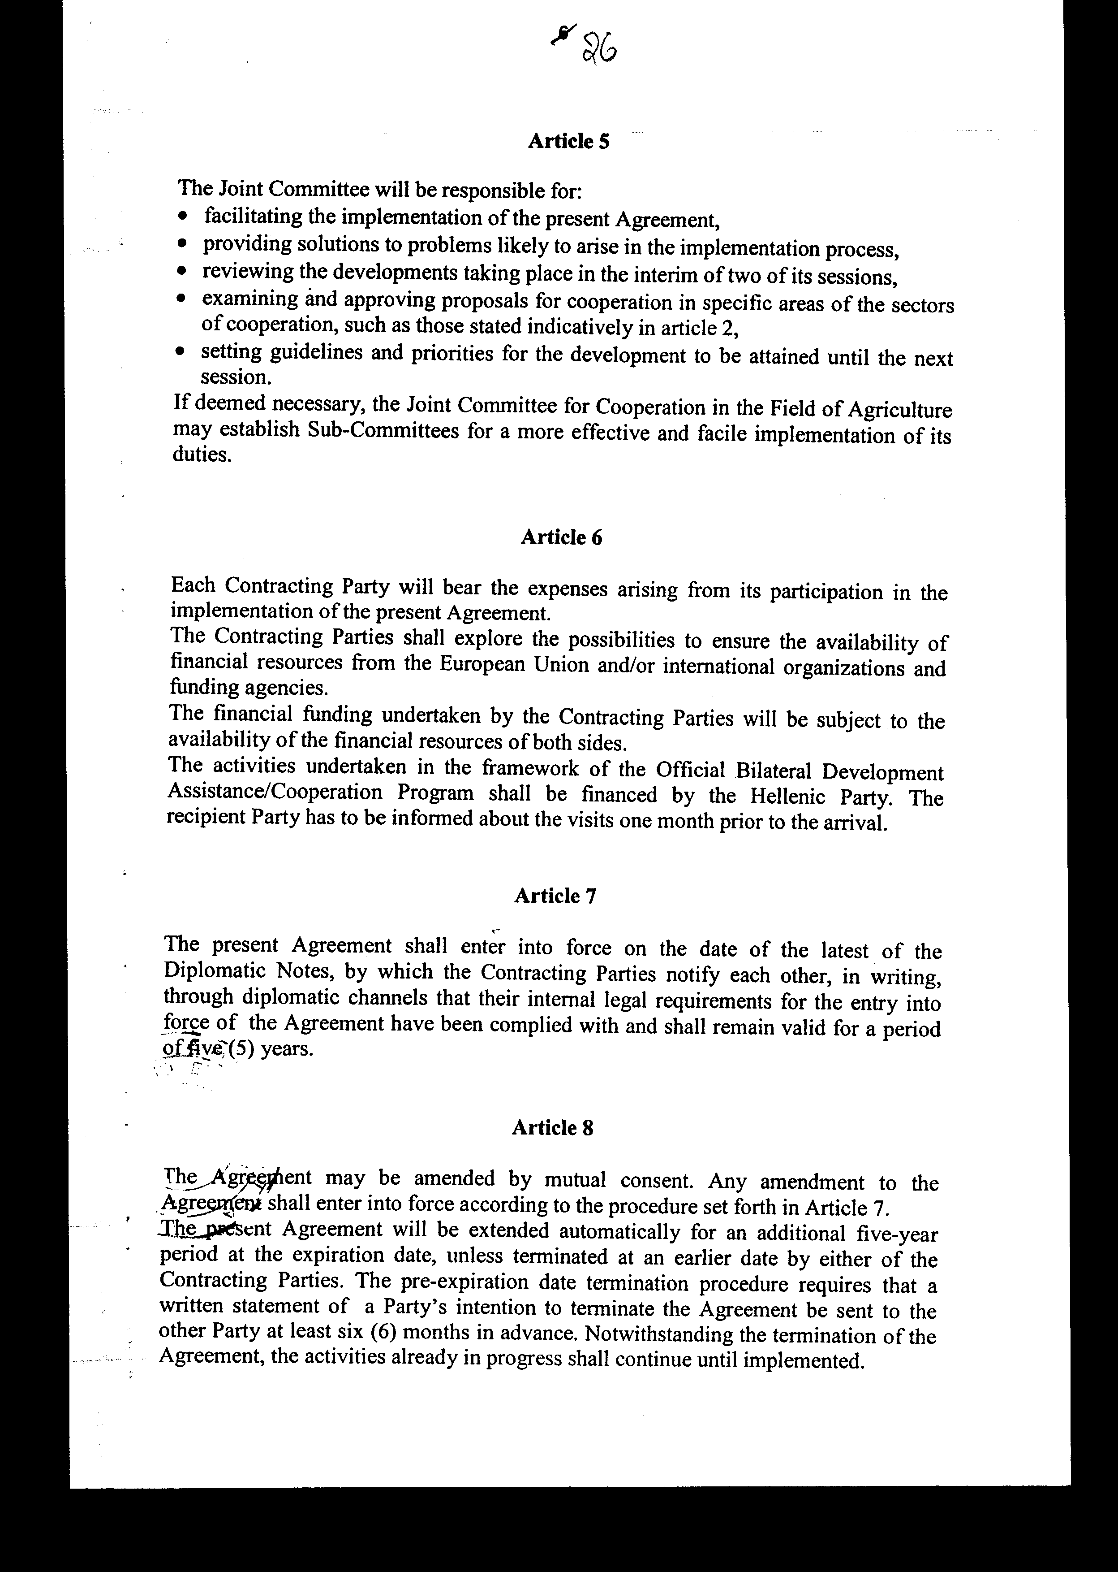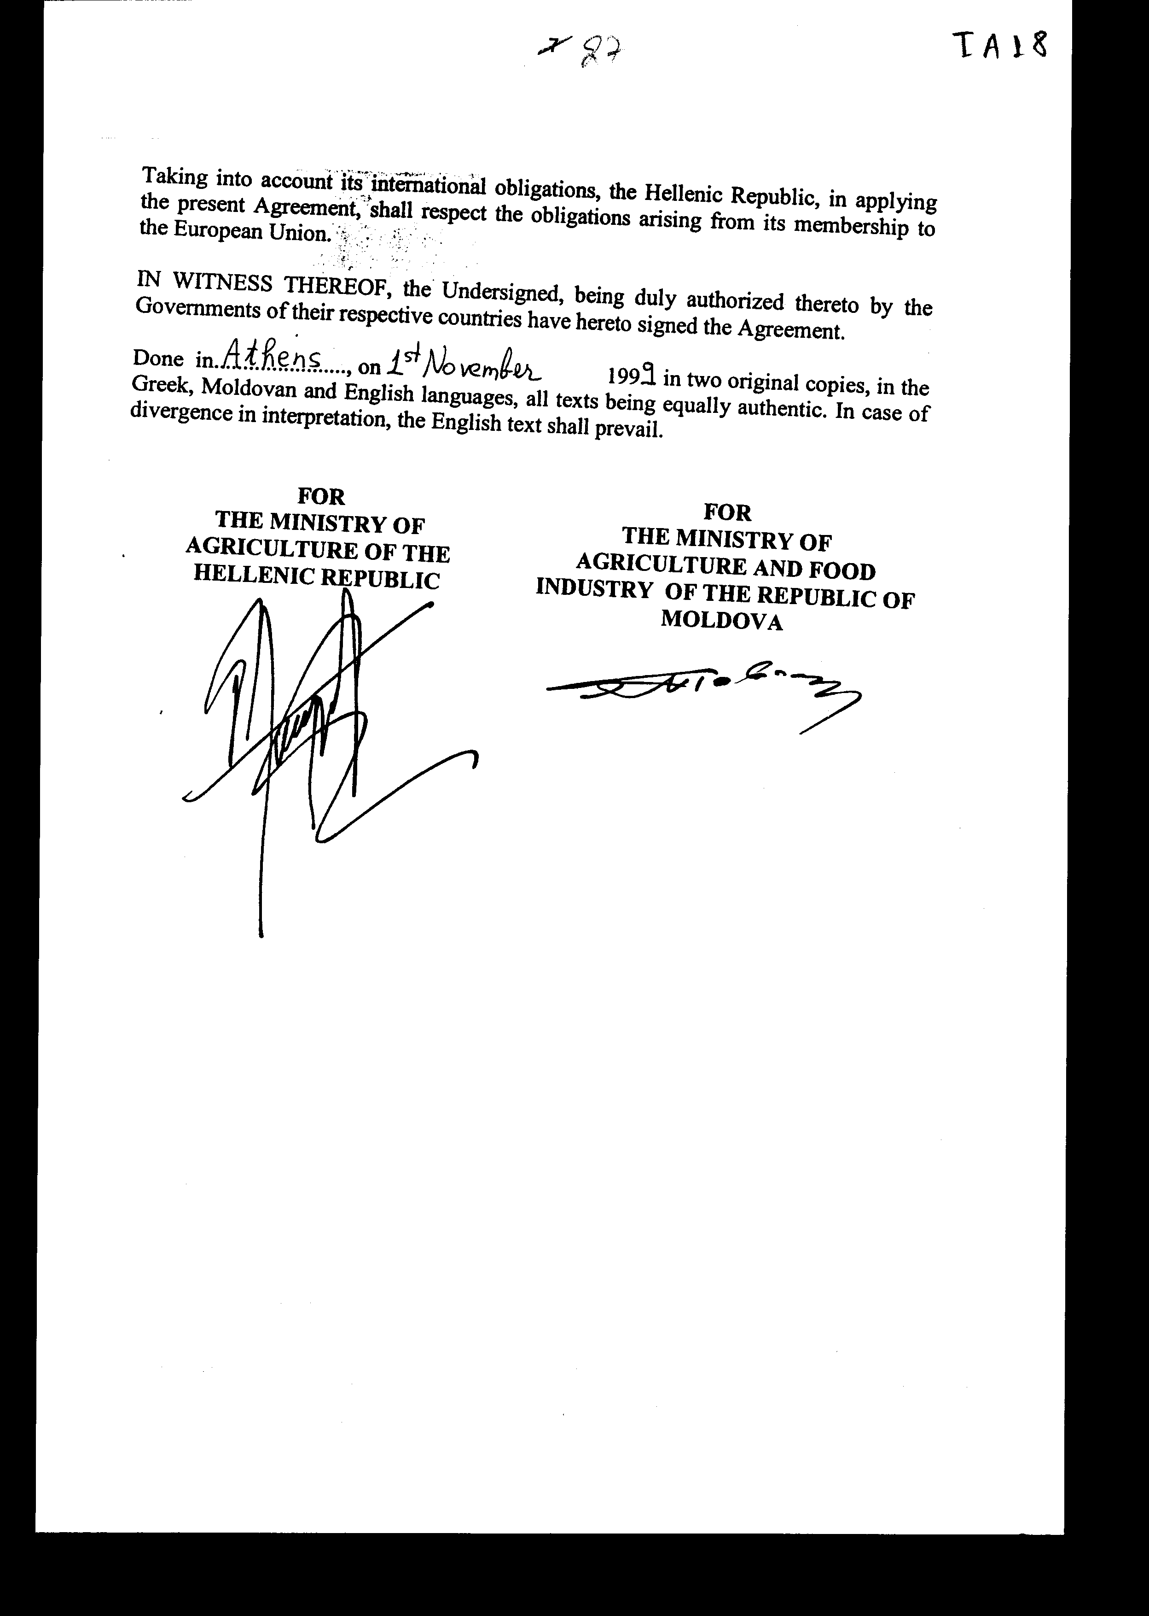
Άρθρο δεύτερο
Με αποφάσεις του Υπουργού Γεωργίας και του κατά περίπτωση αρμόδιου Υπουργού μπορεί να ρυθμίζεται κάθε λεπτομέρεια για την εφαρμογή της κυρούμενης Συμφωνίας.

Άρθρο τρίτο
Η ισχύς του παρόντος νόμου αρχίζει από τη δημοσίευση του στην Εφημερίδα της Κυβερνήσεως και της Συμφωνίας που κυρώνεται από την πλήρωση των προϋποθέσεων του άρθρου 7 αυτής.

Αθήνα, 22 Ιουνίου 2000
ΟΙ ΥΠΟΥΡΓΟΙ
ΕΞΩΤΕΡΙΚΩΝ ΟΙΚΟΝΟΜΙΚΩΝ
Γ. Α. Παπανδρέου Γ. Παπαντωνίου
ΓΕΩΡΓΙΑΣ
Γ. Ανωμερίτης

ΕΙΔΙΚΗ ΕΚΘΕΣΗ
(άρθρο 75 παρ. 3 του Συντάγματος)
για το σχέδιο νόμου «Κύρωση της Συμφωνίας μεταξύ του Υπουργείου Γεωργίας της Ελληνικής Δημοκρατίας και του Υπουργείου Γεωργίας και Μεταποίησης της Δημοκρατίας της Μολδαβίας για οικονομική, επιστημονική και τεχνική συνεργασία στον τομέα της γεωργίας και των τροφίμων»
Από την εφαρμογή των διατάξεων που περιλαμβάνονται στο ανωτέρω σχέδιο νόμου, προκαλούνται δαπάνες όπως αναλυτικά αναφέρονται κατωτέρω:
Άρθρο 3 της Συμφωνίας
Προκαλείται δαπάνη από την ανταλλαγή επισκέψεων εμπειρογνωμόνων και συμβούλων, καθώς και από την Οργάνωση Εκπαιδευτικών Προγραμμάτων, σεμιναρίων, συνεδρίων και συναντήσεων σε αμφότερες τις χώρες.
Άρθρο 4 της Συμφωνίας
Προκαλείται δαπάνη από τη σύσταση Μικτής Ελληνο Μολδαβικής Υπο Επιτροπής Συνεργασίας στον Τομέα της Γεωργίας, καθώς και από τις συνεδριάσεις της, οι οποίες θα γίνονται περιοδικά και εναλλακτικά στην Αθήνα και στο Κισινάου, σε ημερομηνίες που θα καθορίζονται κάθε φορά, δια της διπλωματικής οδού.
Άρθρο 5 της Συμφωνίας
Προκαλείται δαπάνη από τη σύσταση Ομάδων Εργασίας, από τη Μικτή Υπο Επιτροπή Συνεργασίας, όπου αυτή κρίνει αναγκαίο, με σκοπό την αποτελεσματικότερη και ευκολότερη εκτέλεση των καθηκόντων της.
Άρθρο 6 της Συμφωνίας
Όλες οι δαπάνες που προκαλούνται στα άρθρα 3, 4, και 5 θα καλύπτονται από την αποστέλλουσα χώρα.
Όσον αφορά τις δραστηριότητες που αναλαμβάνονται στο πλαίσιο του Προγράμματος Κρατικής Διμερούς Αναπτυξιακής Βοήθειας Συνεργασίας, θα χρηματοδοτούνται από την Ελληνική Πλευρά.
Οι ανωτέρω δαπάνες που προκαλούνται στα άρθρα 3, 4, 5 και 6 είναι απροσδιορίστου ύψους, καθώς δεν γνωρίζουμε τον αριθμό των εμπειρογνωμόνων, των συμβούλων, των εκπροσώπων της Μικτής Ελληνο Μολδαβικής Υπο Επιτροπής, των εκπροσώπων των ομάδων εργασίας, καθώς και τον αριθμό των σεμιναρίων, συνεδρίων, διασκέψεων που θα θεωρηθούν αναγκαίες.
Για το έτος 1999 οι δαπάνες θα καλυφθούν από τις ήδη εγγεγραμμένες πιστώσεις του τακτικού προϋπολογισμού του Υπουργείου Γεωργίας. Για τα δε επόμενα πέντε (5) έτη, από πιστώσεις του τακτικού προϋπολογισμού του Υπουργείου Γεωργίας που θα ζητήσουμε να εγγραφούν για τους ανωτέρω λόγους από το Υπουργείο Οικονομικών -Γ.Λ.Κ..
Αθήνα, 22 Ιουνίου 2000
ΟΙ ΥΠΟΥΡΓΟΙ
ΟΙΚΟΝΟΜΙΚΩΝ ΓΕΩΡΓΙΑΣ
Γ. Παπαντωνίου Γ. Ανωμερίτης

Αριθμ. 98/6/2000
ΕΚΘΕΣΗ
Γενικού Λογιστηρίου του Κράτους
(άρθρο 75 παρ. 1 του Συντάγματος)
στο σχέδιο νόμου του Υπουργείου Γεωργίας «Κύρωση της Συμφωνίας μεταξύ του Υπουργείου Γεωργίας της Ελληνικής Δημοκρατίας και του Υπουργείου Γεωργίας και Μεταποίησης της Δημοκρατίας της Μολδαβίας για οικονομική, επιστημονική και τεχνική συνεργασία στον τομέα της γεωργίας και των τροφίμων»
Με τις διατάξεις του νομοσχεδίου κυρώνεται και έχει την ισχύ, που προβλέπει το άρθρο 28 παρ. 1 του Συντάγματος, η Συμφωνία μεταξύ του Υπουργείου Γεωργίας της Ελληνικής Δημοκρατίας και του Υπουργείου Γεωργίας και Μεταποίησης της Δημοκρατίας της Μολδαβίας για οικονομική, επιστημονική και τεχνική συνεργασία στον τομέα της γεωργίας και των τροφίμων, η οποία υπογράφηκε στην Αθήνα την 1η Νοεμβρίου 1999 και η οποία μεταξύ άλλων προβλέπει τα εξής:
1. Ορίζεται ότι η συνεργασία στον τομέα της γεωργίας και των τροφίμων θα περιλαμβάνει φυτική παραγωγή, συμπεριλαμβανομένης της παραγωγής οπωροκηπευτικών, ζωική παραγωγή, παραγωγή ζωοτροφών κ.λπ., θα υλοποιείται με:
-Ανταλλαγή επιστημονικής και τεχνικής πληροφόρησης και τεκμηρίωσης.
-Ανταλλαγή γενετικού και βιολογικού υλικού.
-Ανταλλαγή επισκέψεων εμπειρογνωμόνων και συμβούλων, (άρθρα 1-3)
2.α. Συστήνεται μία Μικτή Ελληνο Μολδαβική Υπο Επιτροπή Συνεργασίας στον τομέα της γεωργίας, η οποία θα λειτουργεί στα πλαίσια της Μικτής Επιτροπής Οικονομικής, Βιομηχανικής, Επιστημονικής και Τεχνικής Συνεργασίας που προβλέπεται στη Συμφωνία μεταξύ της Κυβέρνησης της Ελληνικής Δημοκρατίας και της Κυβέρνησης της Δημοκρατίας της Μολδαβίας για οικονομική, βιομηχανική, επιστημονική και τεχνική συνεργασία.
Η Μικτή Υπο Επιτροπή Συνεργασίας στον Τομέα της Γεωργίας θα συνέρχεται περιοδικά και εναλλακτικά στην Αθήνα και στο Κισινάου, σε ημερομηνίες που θα καθορίζονται, κάθε φορά, δια της διπλωματικής οδού.
β. Προσδιορίζονται οι αρμοδιότητες της Μικτής Υπο Επιτροπής και ορίζεται ότι, εφόσον κρίνεται αναγκαίο, η Μικτή Υπο Επιτροπή Συνεργασίας στον Τομέα της Γεωργίας μπορεί να συστήνει Ομάδες Εργασίας, με σκοπό την αποτελεσματικότερη και ευκολότερη εκτέλεση των καθηκόντων της. (άρθρα 4-5)
3.α. Όλες οι δαπάνες που θα προκύπτουν από την ανταλλαγή επισκέψεων αντιπροσωπειών, εμπειρογνωμόνων και συμβούλων θα καλύπτονται από την αποστέλλουσα χώρα. Η χώρα υποδοχής πρέπει να έχει ενημερωθεί σχετικά με τις επισκέψεις, ένα μήνα πριν την άφιξη.
Τα Συμβαλλόμενα Μέρη θα διερευνήσουν τις δυνατότητες εξασφάλισης χρηματοδοτικών πόρων από την Ευρωπαϊκή Ένωση ή / και από διεθνείς οργανισμούς και χρηματοδοτικούς φορείς.
Η εκ μέρους των Συμβαλλόμενων Μερών αναλαμβανόμενη χρηματοδότηση θα υπόκειται στην ύπαρξη ή μη των χρηματοδοτικών πόρων στα δύο Μέρη.
Οι δραστηριότητες που αναλαμβάνονται στο πλαίσιο του Προγράμματος Κρατικής Διμερούς Αναπτυξιακής Βοήθειας/Συνεργασίας, θα χρηματοδοτούνται από την Ελληνική πλευρά.
β. Προσδιορίζεται η ημερομηνία έναρξης της Συμφωνίας, η διάρκεια ισχύος της, η τροποποίηση και παράταση αυτής κ.λπ.. (άρθρα 6-8)
Από τις προτεινόμενες διατάξεις προκαλούνται επί του Κρατικού Προϋπολογισμού τα εξής οικονομικά αποτελέσματα:
Δαπάνη ακαθόριστη από την οργάνωση εκπαιδευτικών προγραμμάτων, σεμιναρίων, συνεδρίων και συνάντησε ων, από την ανταλλαγή επισκέψεων, εμπειρογνωμόνων και συμβούλων, από τη συμμετοχή μελών στην υπό σύσταση Μικτή Ελληνο Μολδαβική Υπο Επιτροπή συνεργασίας, από τη σύσταση Ομάδων Εργασίας και από την ανάληψη δραστηριοτήτων στο πλαίσιο του Προγράμματος Κρατικής Διμερούς Αναπτυξιακής Βοήθειας / Συνεργασίας. (άρθρα 3, 4, 5, 6)

Αθήνα, 22 Ιουνίου 2000
Ο Γενικός Διευθυντής
Διονύσιος Ρίζος

